机构图标

{ 微信聊天系统 }

数据库设计报告

文件状态：  [√] 草稿  [ ] 正式发布  [ ] 正在修改 | 文件标识： | Company-Project-SD-DATABASE
文件状态：  [√] 草稿  [ ] 正式发布  [ ] 正在修改 | 当前版本： | X.Y
文件状态：  [√] 草稿  [ ] 正式发布  [ ] 正在修改 | 作 者： | 何鑫
文件状态：  [√] 草稿  [ ] 正式发布  [ ] 正在修改 | 完成日期： | Year-Month-Day

Company Information
版 本 历 史

版本/状态 | 作者 | 参与者 | 起止日期 | 备注
1.0 | 何鑫 | 何鑫 | 2016/3/19-2016/4/14

目 录
0. 文档介绍 4
0.1 文档目的 4
0.2 文档范围 4
0.3 读者对象 4
0.4 参考文献 4
0.5 术语与缩写解释 4
1. 数据库环境说明 5
2. 数据库的命名规则 5
2.1数据库 - 表命名 5
2.2数据库 - 字段命名 5
2.3数据库 - 视图命名 5
2.4数据库 - 序列命名 5
2.5数据库 - 存贮过程命名 6
2.6数据库 - 函数命名 6
2.7数据库 - 触发器命名 6
3. 逻辑设计 6
4. 物理设计 7
4.0 表汇总 7
4.1 T_User_Info表 8
4.2 T_Friend_Info表 8
4.3 T_User_State表 8
4.4 T_Chat_List表 9
4.5 T_Chat_Info表 9
4.6 T_Audio_Data表 9
5. 安全性设计 10
5.1用户标识与鉴别 10
5.2 数据加密 10
5.3 存取控制 10
6. 优化 11
7. 数据库管理与维护说明 11

0. 文档介绍

0.1 文档目的
为相关人员提供数据库设计方案，为数据库实现奠定基础。

0.2 文档范围
包括数据库命名规则、数据库ER图设计、数据库表设计以及安全设计以及优化设计。

0.3 读者对象
详细设计以及数据库实现人员

0.4 参考文献
提示：列出本文档的所有参考文献（可以是非正式出版物），格式如下：
[标识符] 作者，文献名称，出版单位（或归属单位），日期
例如：
[AAA] 作者，《立项建议书》，机构名称，日期
[SPP-PROC-SD] SEPG，系统设计规范，机构名称，日期

0.5 术语与缩写解释
缩写、术语 | 解 释
SPP | 精简并行过程，Simplified Parallel Process
SD | 系统设计，System Design
ER图 | 实体-联系图，tity Relationship Diagram
…

1. 数据库环境说明
数据库系统：SQL Server 2008 R2或以上版本
硬件：PC机

2. 数据库的命名规则

2.1数据库 - 表命名
（1）表名用T_开头，表名长度不能超过30个字符，表名中含有单词全部采用单数形式，单词要大写。
（2）多个单词间用下划线（_）进行连接。若库中有多个系统，表名采用系统名称+单词或多个单词，系统名是开发系统的缩写，如VNET。
（3）表中含有的单词建议用完整的单词。如果导致表名长度超过30个字符，则从最后一个单词开始，依次向前采用该单词的缩写。（如果没有约定的缩写，则采用该单词前4个字母来表示）。

2.2数据库 - 字段命名
（1）数据库字段名全部采用小写英文单词，单词之间用”_”隔开。字段长度不能超过30个字符。
（2）如果该字段是代码，则在单词后加_id。
（3）如果该字段表示的是时间，则使用_time为后缀。

2.3数据库 - 视图命名
（1）视图名用V_开头，视图名长度不能超过30个字符。视图名用大写的英文单词来表示。
（2）视图由几个表产生就用下划线（_）连接几个表的名，如果表过多可以将表名适当简化，但一定要列出所有表名。

2.4数据库 - 序列命名
（1）序列名用seq_开头，后面跟使用该序列的字段名。
（2）如果有几个字段用同一个序列，用下划线（_）连接几个字段的名称。
（3）如果不同表中相同的字段名需要使用不同的序列，则在字段名后加表的特征，用下划线（_）连接。序列名长度不能超过30个字符。序列名用小写的英文单词来表示。

2.5数据库 - 存贮过程命名
（1）存储过程名用Pr_开头，存储过程名长度不能超过30个字符。存储过程名用小写的英文单词来表示。

2.6数据库 - 函数命名
（1）函数名用Fu_开头，函数名长度不能超过30个字符。函数名用小写的英文单词来表示。

2.7数据库 - 触发器命名
（1）触发器名用Tr_开头，触发器名长度不能超过30个字符。触发器名用小写的英文单词来表示。

3. 逻辑设计
提示：数据库设计人员根据需求文档，创建与数据库相关的那部分实体关系图（ERD）。如果采用面向对象方法（OOAD），这里实体相当于类（class）。

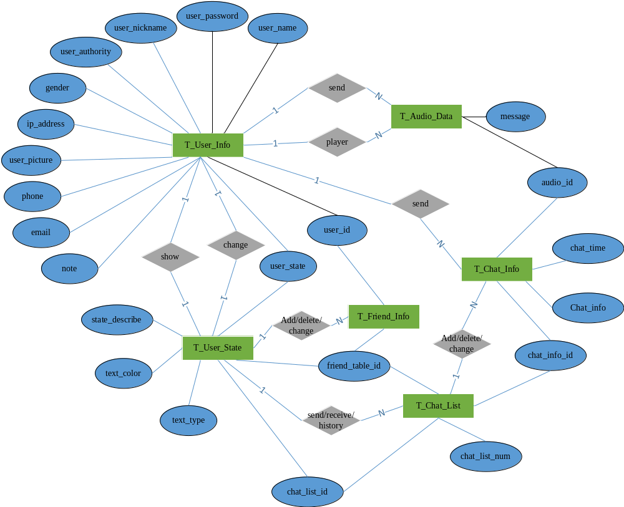
图1 数据库ER图

4. 物理设计
提示：
（1）主要是设计表结构。一般地，实体对应于表，实体的属性对应于表的列，实体之间的关系成为表的约束。逻辑设计中的实体大部分可以转换成物理设计中的表，但是它们并不一定是一一对应的。
（2）对表结构进行规范化处理（第三范式）。

4.0 表汇总
表1 总表
表名 | 功能说明
T_User_Info表 | 用来存储用户信息，如：用户名和密码等
T_Friend_Info表 | 用来存储好友信息
T_User_State表 | 用来存储用户状态信息，包括：在线状态、字体和好友
T_Chat_List表 | 用来存储聊天记录列表
T_Chat_Info表 | 用来存储某天或某页聊天详细信息
T_Audio_Data表 | 用来存储用户发送的音频信息

4.1 T_User_Info表
表2 T_User_Info表
t_user_info(用户信息表)
名称 | 类型 | 长度 | 非空 | 主键/外键 | 说明
user_id | int | 10 | 是 | 主键 | 用户ID
user_name | varchar | 50 | 是 |  | 用户名
user_password | varchar | 50 | 是 |  | 用户密码
user_nickname | varchar | 50 | 是 |  | 昵称
gender | varchar | 20 | 是 |  | 性别
user_state | int | 10 | 是 | 外键 | 用户状态
ip_address | varchar | 50 | 是 |  | 用户IP地址
user_authority | int | 10 | 是 |  | 用户权限
user_picture | varchar | 50 | 否 |  | 用户头像
phone | int | 20 | 是 |  | 手机号码
email | varchar | 50 | 是 |  | 邮箱
note | varchar | 50 | 否 |  | 备注

4.2 T_Friend_Info表
表3 T_Friend_Info表
t_friend_info(好友信息表)
名称 | 类型 | 长度 | 非空 | 主键/外键 | 说明
friend_table_id | int | 10 | 是 | 主键 | 好友表id
user_id | int | 10 | 是 | 外键 | 用户ID

4.3 T_User_State表
表4 T_User_State表
t_user_state (用户状态表)
名称 | 类型 | 长度 | 非空 | 主键/外键 | 说明
user_state | int | 10 | 是 | 主键 | 用户状态
state_describe | varchar | 20 | 是 |  | 状态描述
text_color | varchar | 20 | 是 |  | 字体颜色
text_type | varchar | 20 | 是 |  | 字体类型
friend_table_id | int | 10 | 是 | 外键 | 好友表id
chat_list_id | int | 10 | 是 | 外键 | 聊天列表id

4.4 T_Chat_List表
表5 T_Chat_List表
t_chat_list (聊天列表)
名称 | 类型 | 长度 | 非空 | 主键/外键 | 说明
chat_list_id | int | 10 | 是 | 主键 | 聊天列表id
chat_list_num | int | 20 | 是 |  | 聊天列表序号
chat_info_id | int | 10 | 是 | 外键 | 聊天信息id
friend_table_id | int | 10 | 是 | 外键 | 好友表id

4.5 T_Chat_Info表
表6 T_Chat_Info表
t_chat_info (聊天信息表)
名称 | 类型 | 长度 | 非空 | 主键/外键 | 说明
chat_info_id | int | 10 | 是 | 主键 | 聊天信息id
Chat_info | varchar | 50 | 是 |  | 聊天信息
audio_id | int | 10 | 是 | 外键 | 音频ID
chat_time | datetime | 20 | 是 |  | 聊天时间

4.6 T_Audio_Data表
表7 T_Audio_Data表
t_audio_data(音频数据)
名称 | 类型 | 长度 | 非空 | 主键/外键 | 说明
audio_id | int | 10 | 是 | 主键 | 音频ID
message | byte | 1024 | 是 |  | 音频数据

5. 安全性设计
数据库安全性设计的常用方法包括：用户标识和鉴定、数据加密以及存取控制。

5.1用户标识与鉴别
用户标识与鉴别是系统提供的最外层安全保护措施其基本方法包括：
- 系统提供一定的方式让用户标识自己的名字或身份；
- 系统内部记录着所有合法用户的标识；
- 每次用户要求进入系统时，有系统核对用户提供的身份标识；
- 通过鉴定后才提供机器使用权》
- 用户标志和鉴定可以重复多次 用户标识自己的名字或身份
  - 用户名/口令（简单易行，容易被人窃取）
  - 每个用户预先约定好一个计算过程或者函数
  - 系统提供一个随机数
  - 用户根据自己预先约定的计算过程或者函数进行计算
  - 系统根据用户计算结果是否正确鉴定用户身份

5.2 数据加密
对高度敏感的数据采用数据加密技术。是防止数据库中数据在存储和传输中失密的有效手段。
方法：
- 替换：将明文中的每一个字符转换为密文中的一个字符。
- 置换：将明文的字符按不同的顺序重新排列。
- 混合：可以提供相当高的安全度
例：美国1977年制定的官方加密标准，数据加密标准（Data Encryption Standard，DES） 对数据加密和解密也是比较费时的操作，加密解密程序也会占用系统大量的资源。因此此功能作为可选特征，允许用户自由选择。

5.3 存取控制
存取控制机制的功能：确保只授权给有资格的用户访问数据库的权限，同时令所有未被授权的人员无法接近数据。
存取控制机制的组成包括：
- 定义存取权限：在数据库系统中，为了保证用户只能访问他有权存取的数据，必须预先对每个用户定义存取权限。
- 检查存取权限：对于通过鉴定获得上机权的用户（即合法用户），系统根据他的存取限定义对他的各种操作请求进行控制，确保他只执行合法操作。

6. 优化
通常情况下，可以采用下面的方法优化SQL对数据操作的表现：
（1）减少对数据库的查询次数，即减少对系统资源的请求，使用快照和显形图等分布式数据库对象可以减少对数据库的查询次数。
（2）尽量使用相同的或非常类似的SQL语句进行查询，这样不仅充分利用SQL共享池中的已经分析的语法树，要查询的数据在SGA中命中的可能性也会大大增加。
（3）避免不带任何条件的SQL语句的执行。没有任何条件的SQL语句在执行时，通常要进行FTS，数据库先定位一个数据块，然后按顺序依次查找其它数据，对于大型表这将是一个漫长的过程。
（4）如果对有些表中的数据有约束，最好在建表的SQL语句用描述完整性来实现，而不是用SQL程序中实现。

7. 数据库管理与维护说明
提示：在设计数据库的时候，及时给出管理与维护本数据库的方法，有助于将来撰写出正确完备的用户手册。

